Ćwicz z Rock and Rollem.
Dzień dobry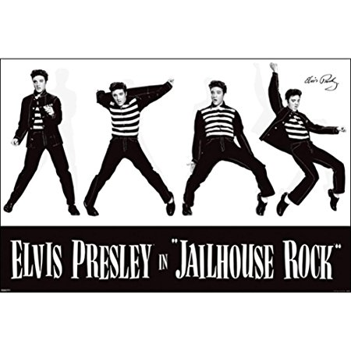
Taniec to dzisiaj jedna z najpopularniejszych form ruchu i rozrywki.
Dlaczego warto tańczyć?
Taniec jest bardzo wyczerpujący, ale jednocześnie sprawia, że ciało utrzymuje doskonałą formę we wszystkich partiach mięśniowych. Podczas tańca człowiek czuje się lepiej zarówno fizycznie jak i psychicznie. To zatem zarówno sposób na dobrą sylwetkę, jak i na chandrę.
Taniec jest dla wszystkich i w zasadzie każdy może tańczyć, niezależnie od wieku. Jest wiele stylów tańca, które wymagają sporej sprawności i pomagają zrzucić zbędne kilogramy. Równie dobre efekty może przynieść spontaniczny taniec. Wystarczy wykonywać w rytm muzyki ruchy, które sugeruje nam ciało. Pozwala to rozluźnić się, poznać i zaakceptować własne ciało. Jest to świetna metoda na odreagowanie stresów i problemów.
Na pierwszym filmie zobaczycie króla rock and rolla Elvisa Presleya .
Pobawcie się rockiem : film 2, 3, 4. Powodzenia.
Przypominam o teście z koszykówki i teście Zuchory.

